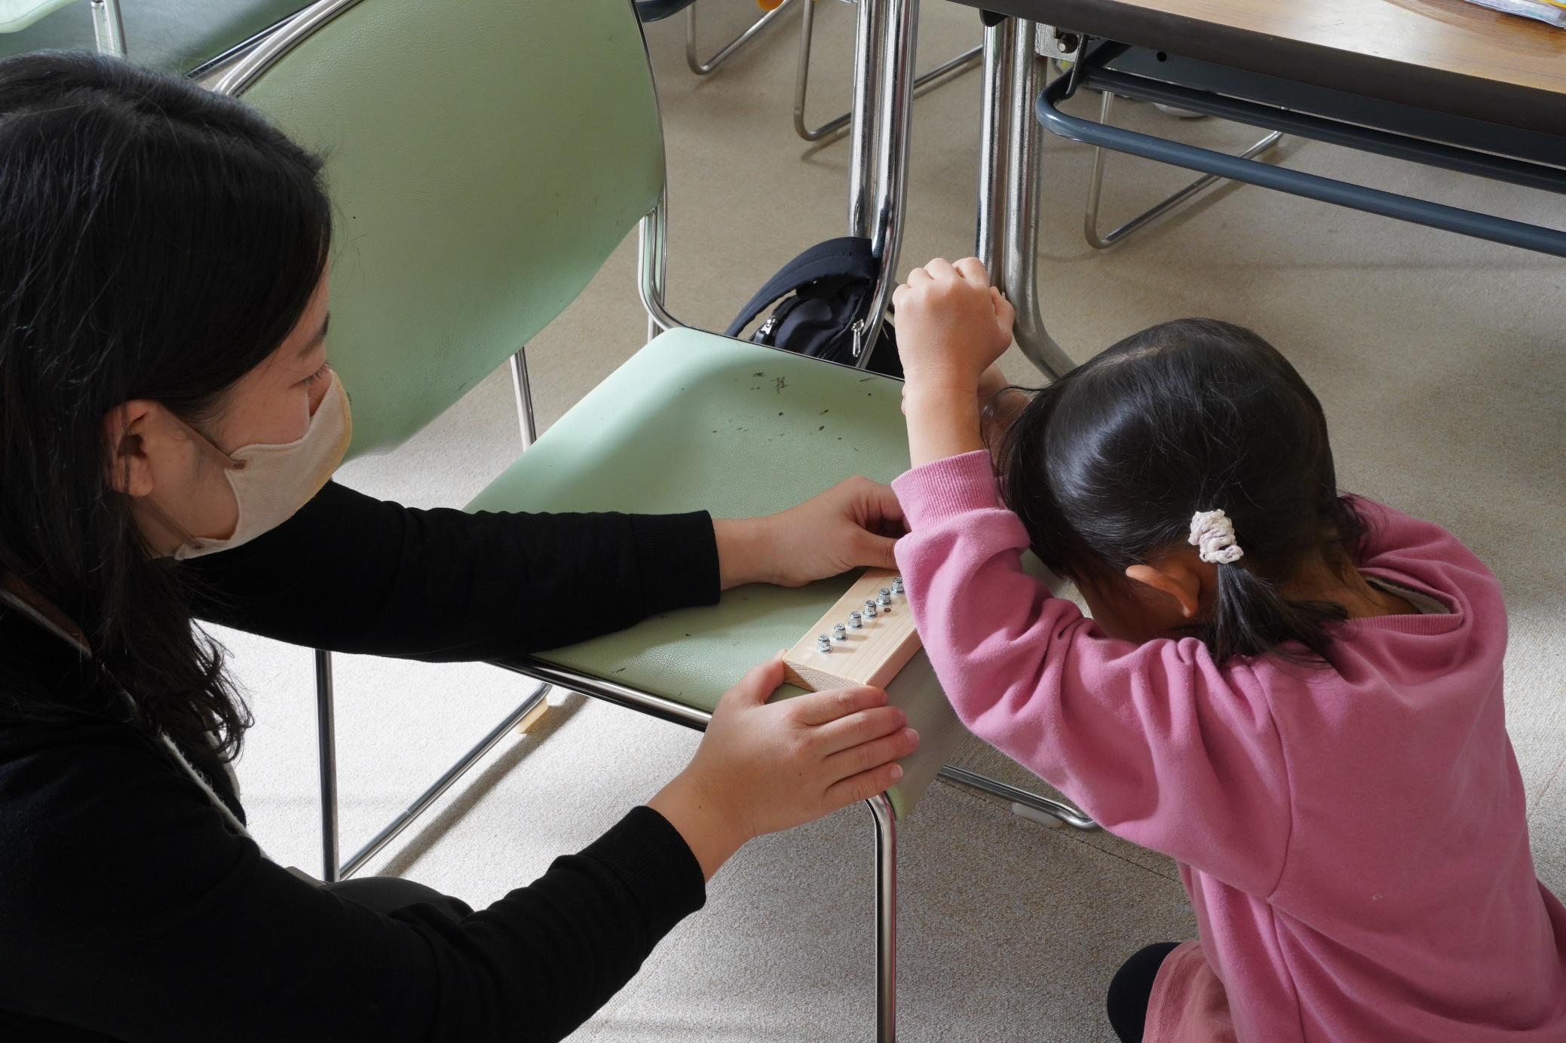
フォトエッセイ＃１５８ （実施報告書）
おもしろ科学体験塾「指ピアノで科学」
年中さんの挑戦

小５のお姉さんの参観に来てくれたお母さん
この４月に年長さんになる妹さんが一緒

「やってみたい！！！」
お母さんのアシストぶりもご覧ください

2025.2.15
島 田 祥 生

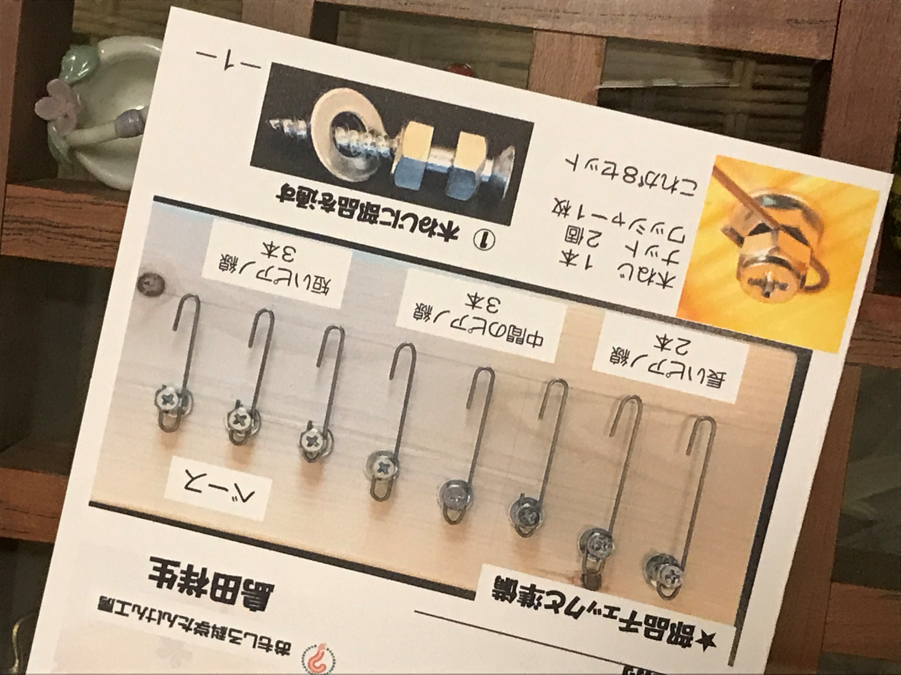
まずは
指ピアノの組み立て作業
部品を揃えて
「８セットも」板にねじ止めする

そのあと
調律が待っている

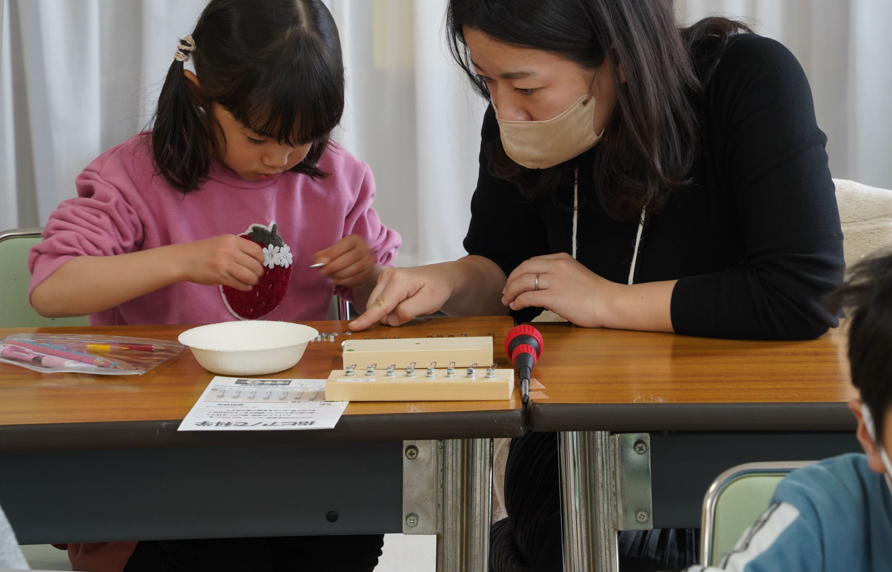

部品を組み合わせています
ナットやワッシャーは
裏表があって・・・

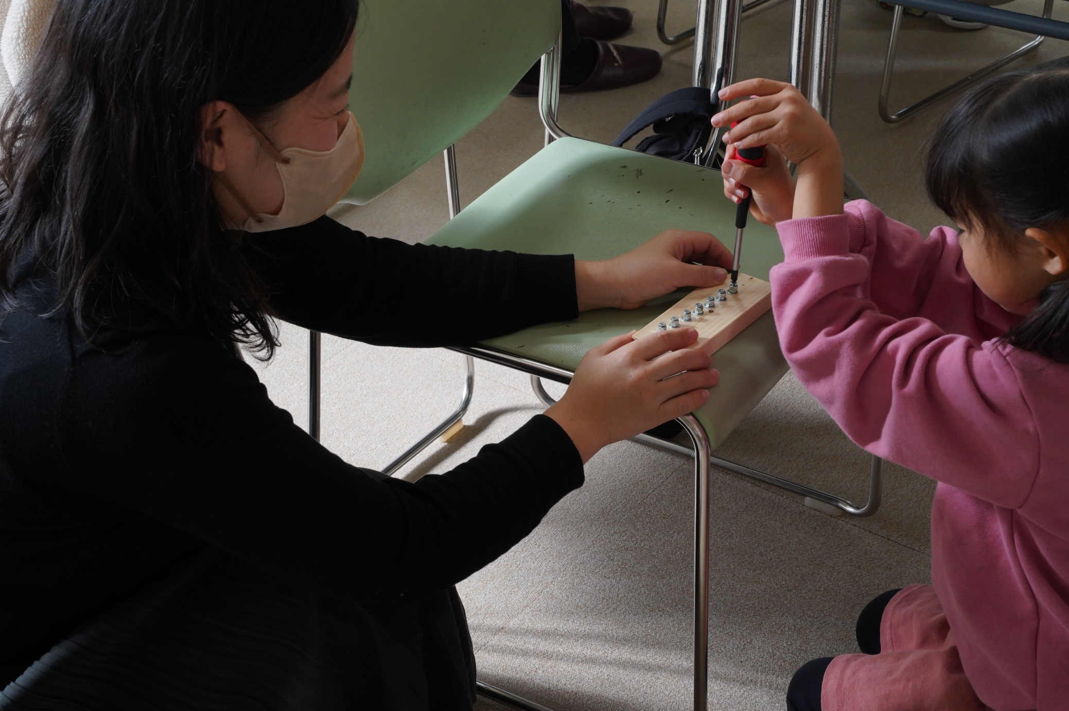

いよいよねじ止め

なるほど
椅子を使うとやりやすいのだ
ドライバーをしっかりと握っています
早い早い！

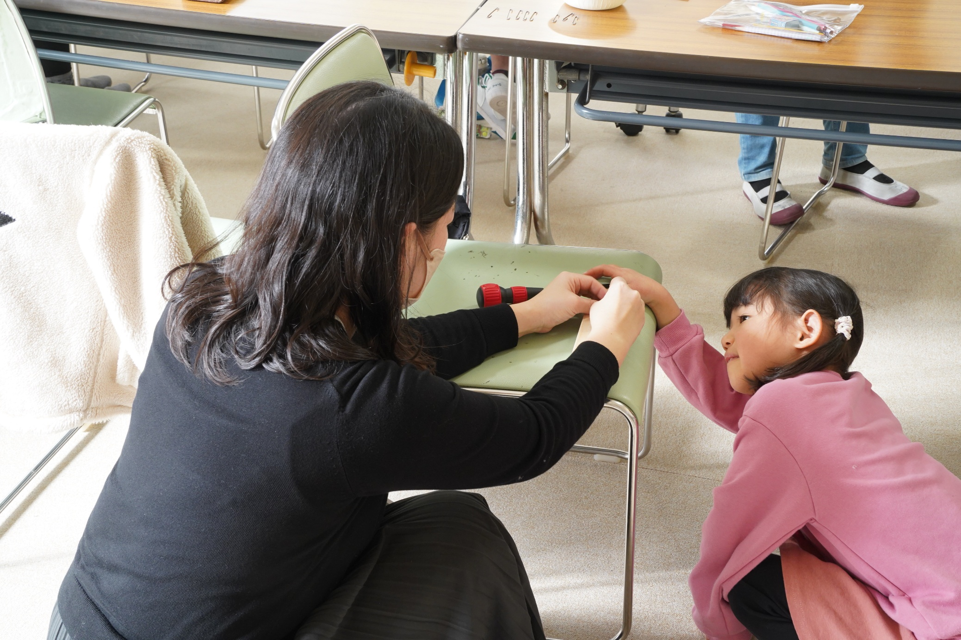

ナットとナットの隙間を確認
なぜ隙間をあけるか
分かっているような目つき

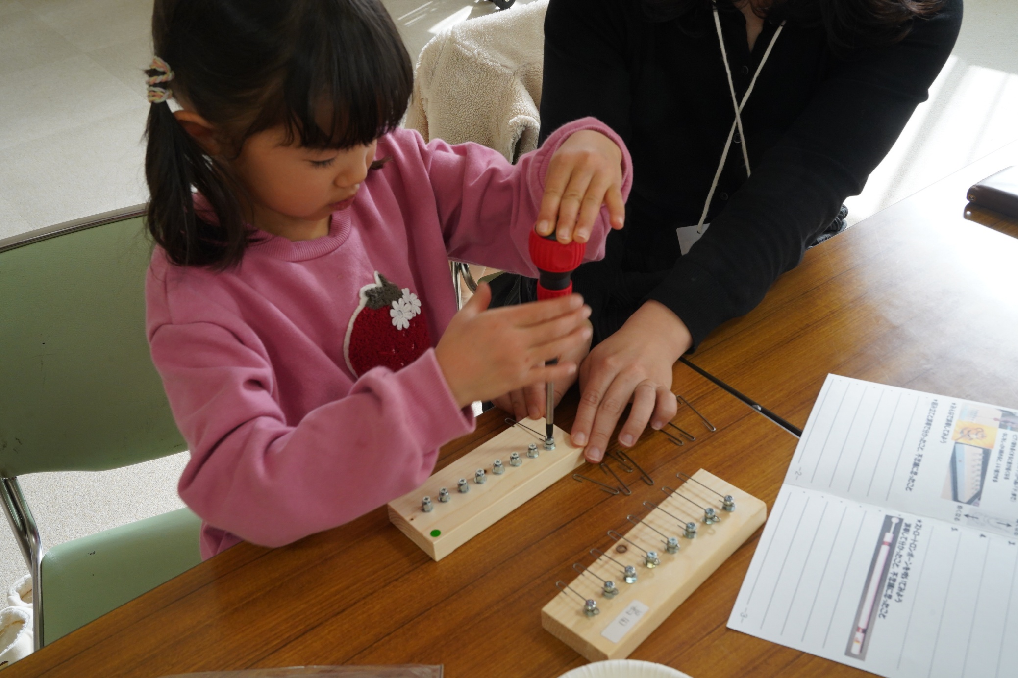

ピアノ線の取り付けです
これは
テーブルの上の方がやりやすそう

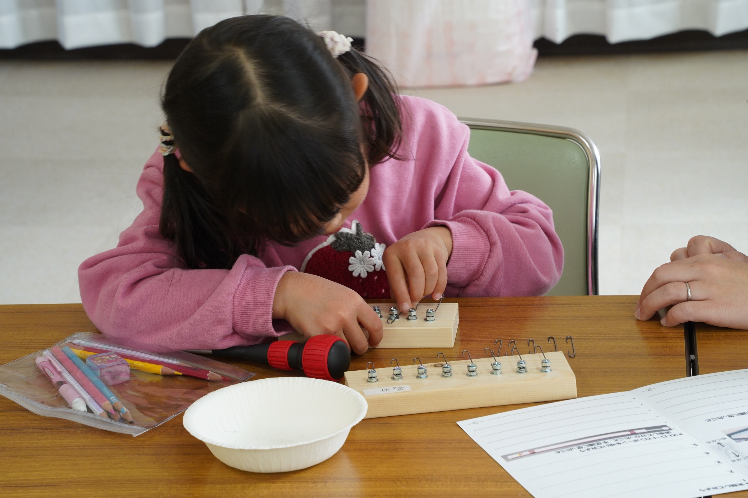

ピアノ線を
ナットの間に
どんどん挟んでいます
いい手つき！

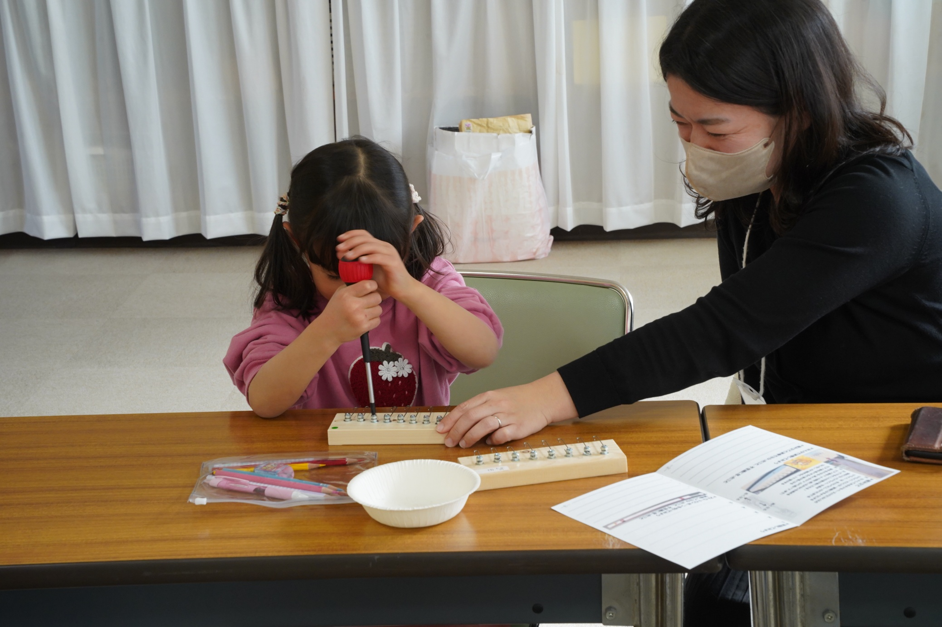

そろそろ取り付けが終わり

お母さんは
サポートに徹しています

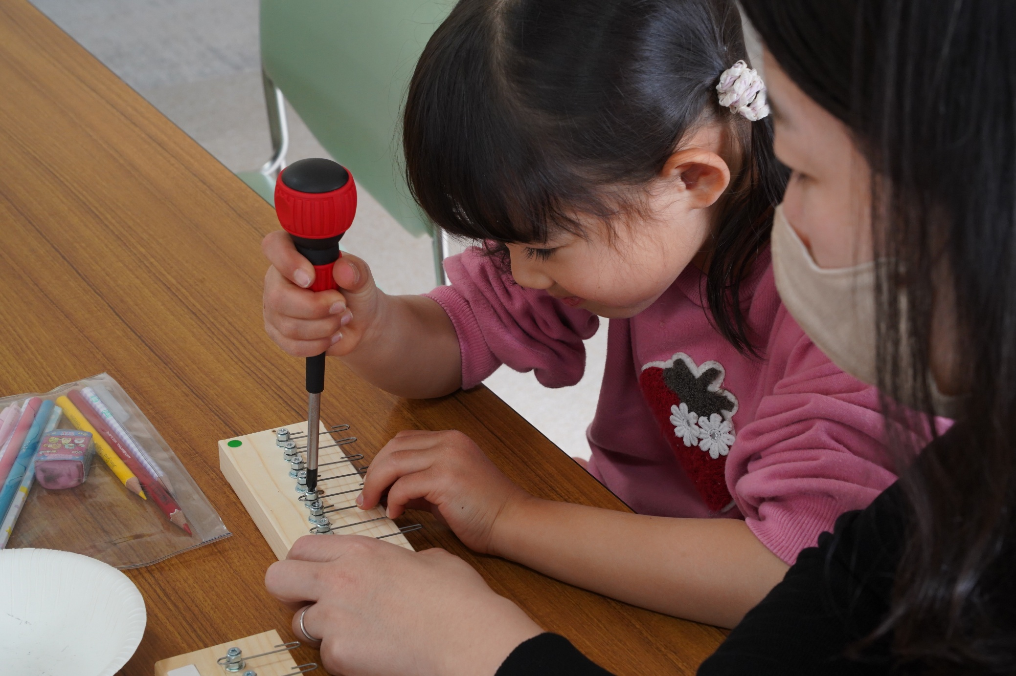
調律しています
流石に
真剣なまなこ

この指使い
信じられますか！

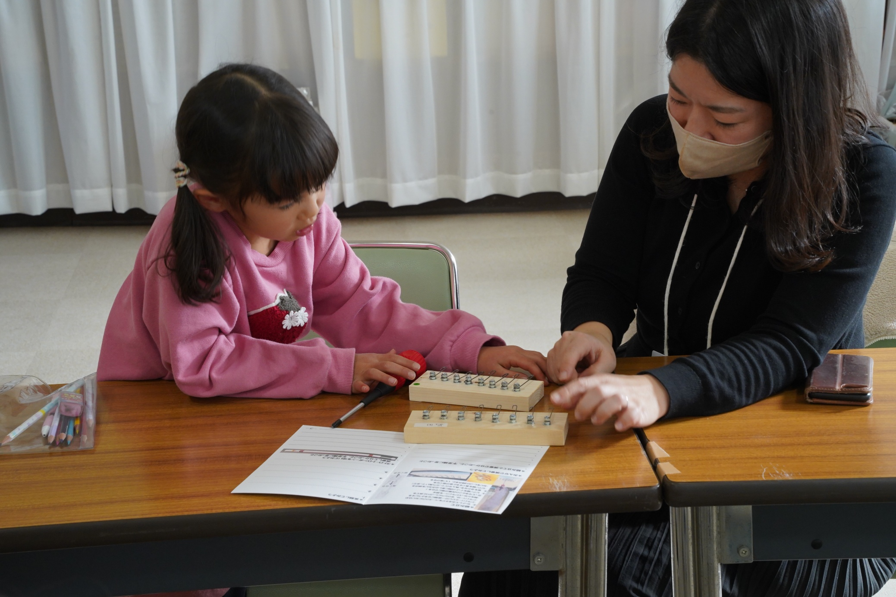

殆ど自力で
作り上げてしまいました

お母さんのチェックを受けています
音も合っているみたい

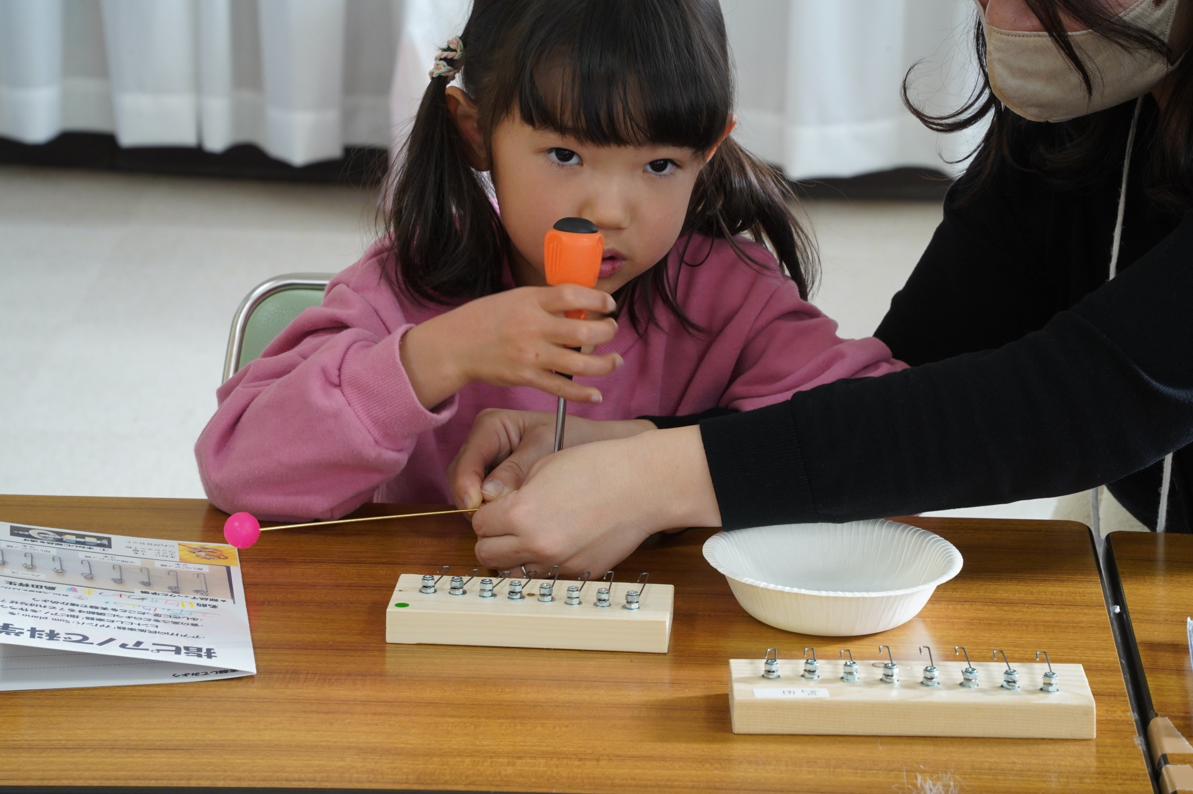

実験セットを組み立てています
簡単すぎたかな

このあと、指ではじいて
ふしぎそうにしていました

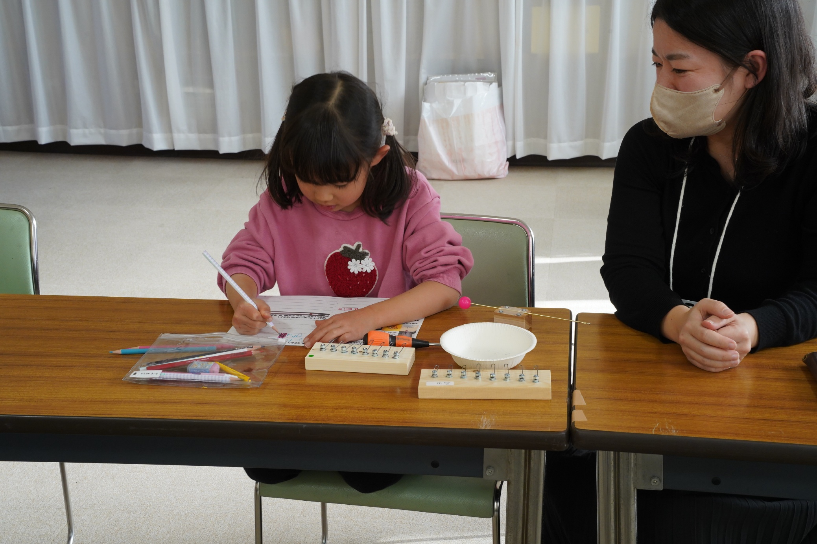

実験メモを書いています

このあと
「とてもいい質問」が！

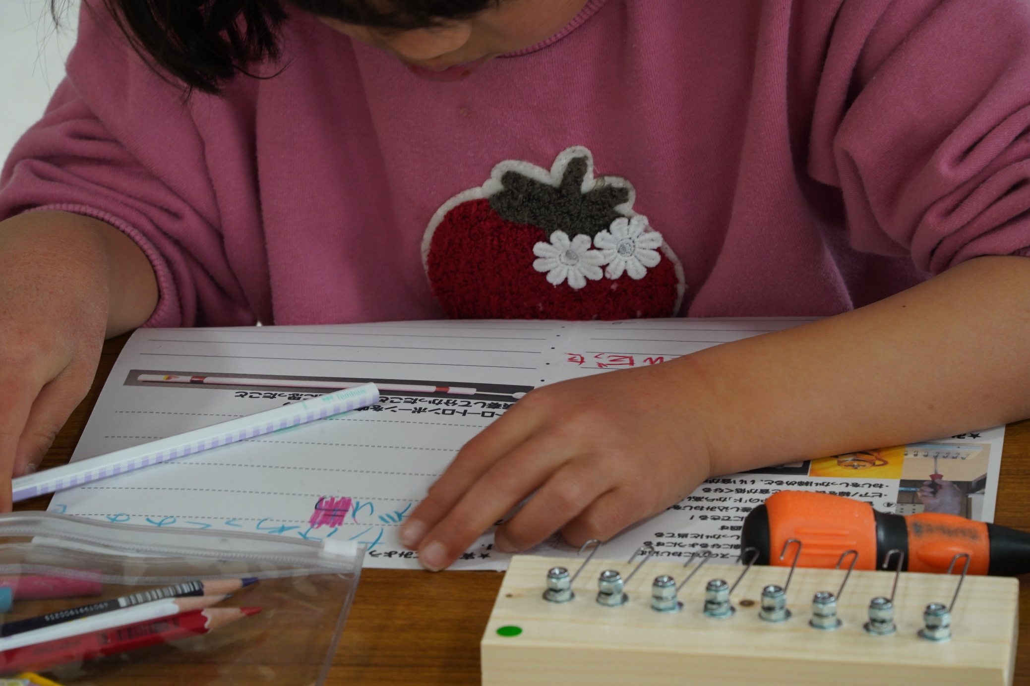

長いとゆっくり揺れるのは
なぜですか？

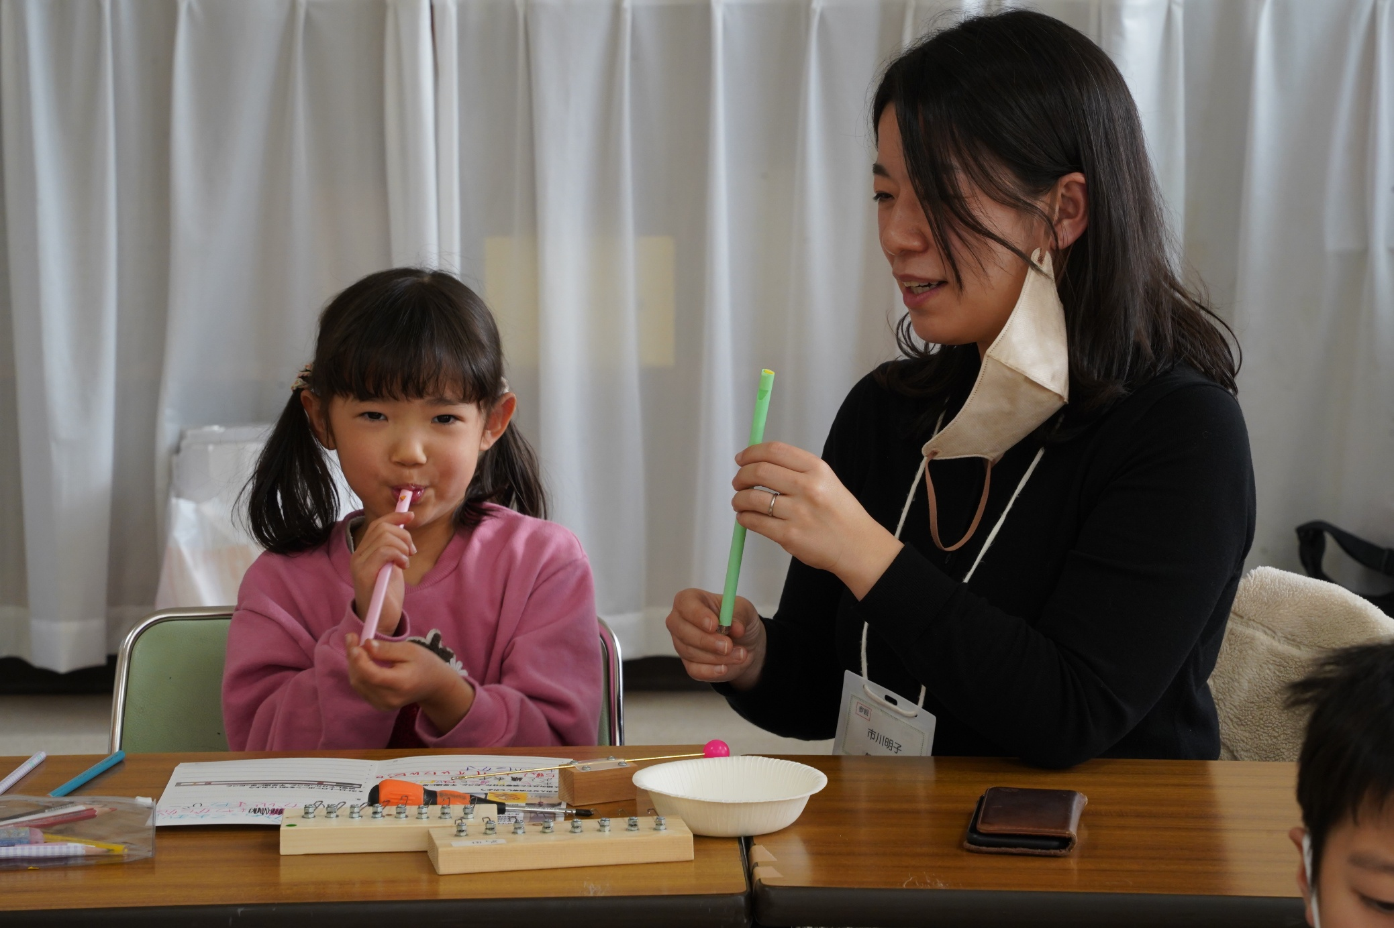
今度は
ストロー・トロンボーンで実験です

音が出ただけでうれしそう

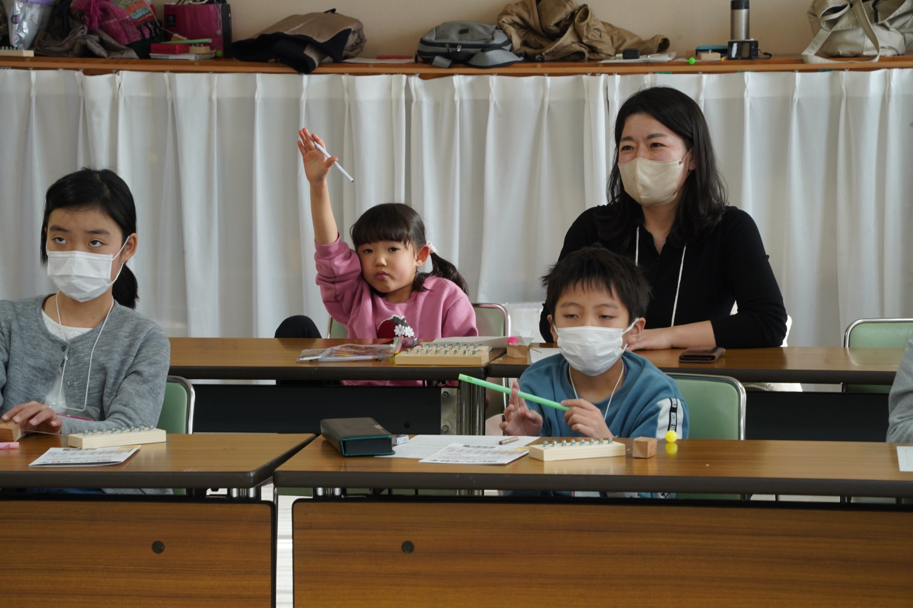

また「いい質問」されました
みんな目を白黒

お母さんの笑顔
イイですね
家では、質問攻めにあっているのかな

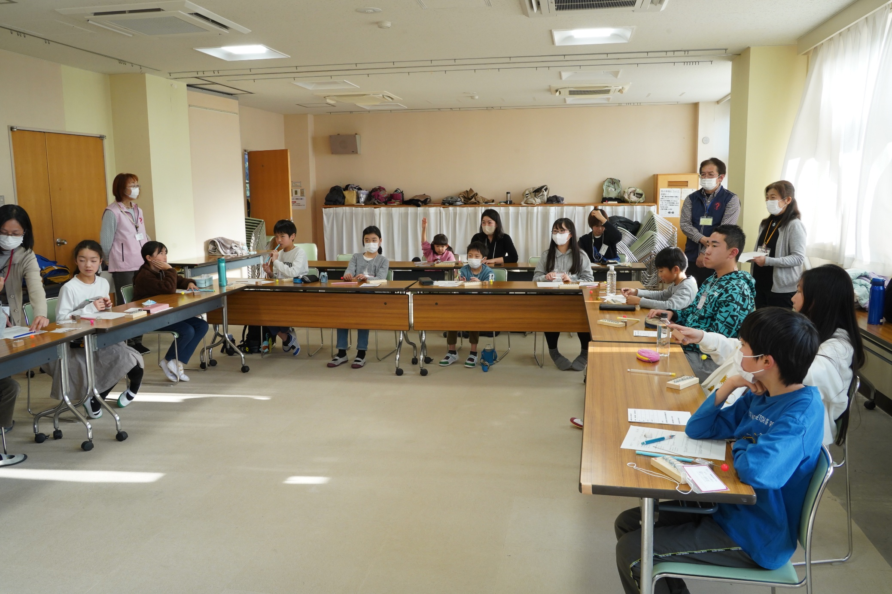

体験塾もそろそろ終わりの
質問タイム
お兄さんお姉さんがたも
活発に質問

中２のお兄さんが立派な答えを言ってくれたり
お陰様で
内容の濃い体験塾になりました

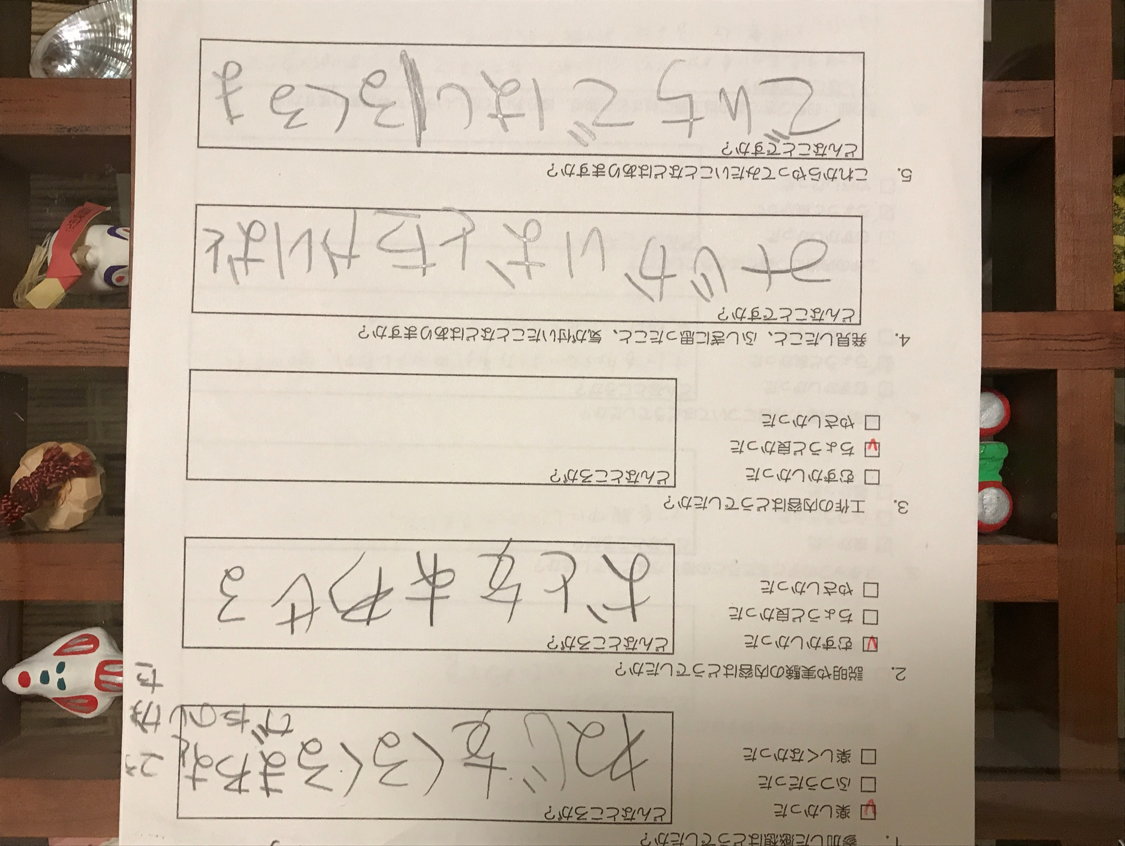
彼女のアンケートをご披露
・ねじをくるくるまわすところがたのしかった

・おとをあわせるのはむずかしかった

・工作の内容は：ちょうど良かった

・発見したことは：「みじかいおとたかいおと」

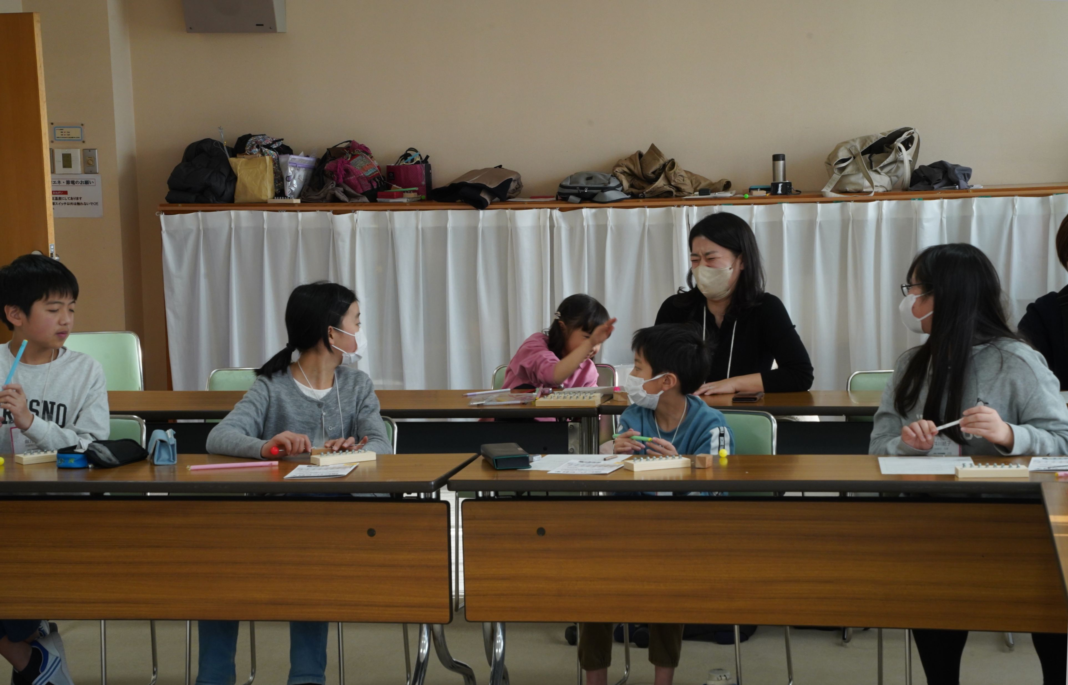

この風景、何でしょうね
みんなのマスコットになったみたい

お母さんのサポートぶりが見事でした
これからも、参加してください！

